2010年浙江省初中毕业生学业考试(嘉兴市卷)
科学 试题卷
注意事项：
1．本试题卷分卷Ⅰ（选择题）和卷Ⅱ（非选择题）二部分，考试时间为120分钟。
2．全卷共8页，有4大题，38小题，满分为200分。
3．本卷可能用到的相对原子质量：H一1 O一16 S一32 Pb一207
4．答题前请仔细阅读答题卷上的注意事项，认真审题，细心答题。
卷 Ⅰ
一、选择题(本题有20小题，每小题4分，共80分。请选出各题中一个符合题意的正确选项，不选、多选、错选，均不给分)
1．2009年10月以来，嘉兴市防疫部门为全市的中小学生和教师免费接种预防“甲型H1N1流感”的疫苗。接种疫苗的目的是
A．进行非特异性免疫 B．控制传染源
C．切断传播途径 D．保护易感人群
2．冰岛火山灰曾严重影响欧洲飞机的正常飞行。火山灰是细微的火山碎屑物，它质地坚硬、不溶于水，含有硫、钙、硅、氧及重金属等成分。这里所说的成分是指
A．元素 B．原子 C．分子 D．单质
3．2011年1月起，中国内地将在所有室内公共场所、室内工作场所、公共交通工具和其他可能的室外工作场所完全禁止吸烟。从关注人类健康角度看，下列关于吸烟的说法不恰当的是
A．吸烟可以诱发心脏病 B．烟雾中含有致癌物质
C．吸烟是时髦的表现 D．烟雾中的一氧化碳能使人中毒
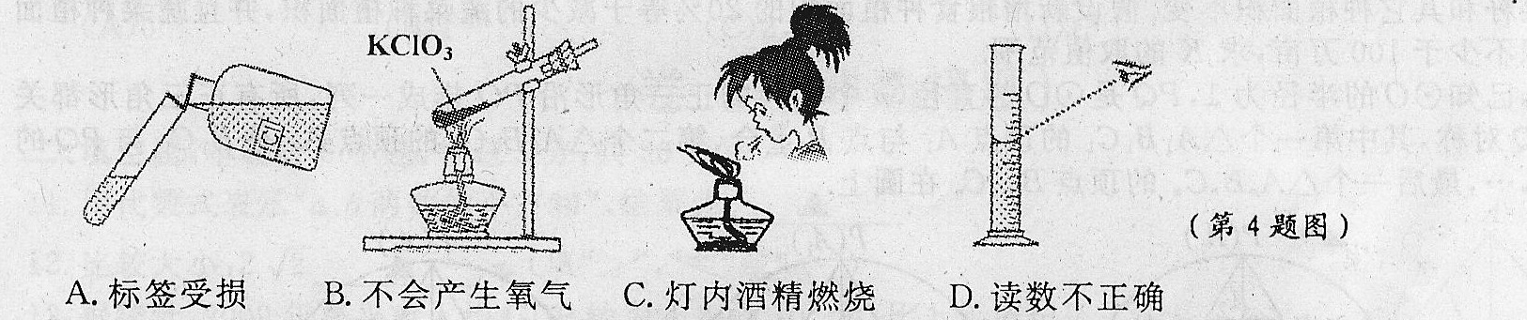
4．下列图示的“错误操作”，与相对应选项的“可能产生后果”不一致的是
5．有着“植物大熊猫”和世界上最长寿树种美称的红豆杉，成为世博会中国馆珍稀植物展出品种。红豆杉因其种子成熟时假皮呈红色得名。从植物分类上看，红豆杉属于
A．被子植物 B．裸子植物 C．蕨类植物 D．苔藓植物
6．硅酸盐矿泉水具有软化血管，预防心血管疾病的作用。其中硅酸钠是矿泉水中·主要的可溶性硅酸盐，已知在硅酸钠中硅元素的化合价为十4，则硅酸钠化学式正确的是
A．NaSiO₂ B．Na₂SiO₃ C．NaSiO₃ D．Na₂SiO₄
7．下列事例违背科学原理的是
A．坐在汽车前排的人要系上安全带 B．火车站的站台设置了1米以上安全线
C．用普通铁锅将水加热到120℃ D．在阳光下，用一块冰将一张纸点燃
8．右图是一张日历，据此判断这一天晚上的月相是
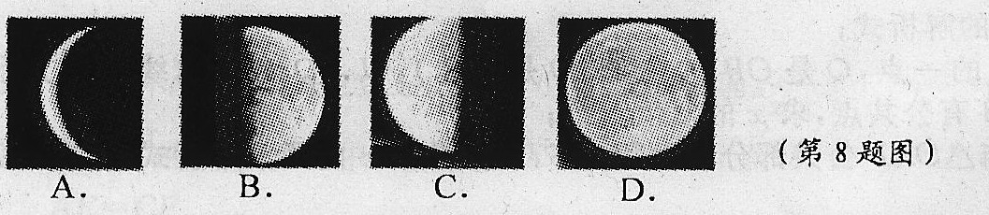
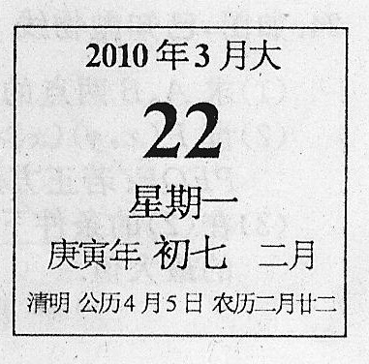
9．小明复习时对知识进行梳理，下面四种知识的排序错误的是
A．植物的结构层次：细胞→组织→器官→植株
B．宇宙的结构层次：太阳系→银河系→河外星系→宇宙
C．物质的微观层次结构：夸克→质子(或中子) →原子核→原子→分子
D．大恒’星的演化过程：大恒星→红巨星→超新星→白矮星(或黑洞)
10．小玲同学把两个50克的钩码挂到弹簧秤的挂钩上(如图甲)，图乙是弹簧秤的
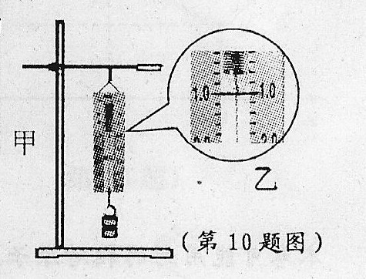
示数。下列有关说法错误的是
A．称量时弹簧秤中的弹簧在拉力的作用下发生了形变
B．称量时钩码的重力势能减少，弹簧的弹性势能增加
C．弹簧秤的示数为1牛
D．钩码的质量与它受到的重力成正比
11．在“测定小灯泡额定功率”的实验中，当手移动变阻器滑片时，眼睛应观察
A．灯泡的发光情况 B．变阻器滑片的位置
C．电压表的示数 D．电流表的示数
12．观察、分析实验现象，可以帮助我们理解科学的本质。下列现象描述正确的是
A．钠在氯气中燃烧，可看到产生大量的白烟
B．铝箔在氧气中燃烧，可看到淡蓝色的火焰
C．同时贴在蚕豆叶片上下表面的氯化钴试纸，可看到上表面的试纸先变色
D．铁粉和硫粉混合加热后，可得到黄色固体
13．下图是菜豆种子萌发成幼苗的各阶段示意图，下列哪项能正确表示菜豆种子在萌发成幼苗过程中体内有机物含量的变化情况
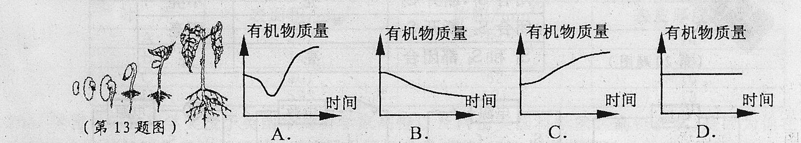
14．小明在家里整理厨房时，发现三种可用于科学小实验的物质：食盐、白醋、白糖。下面是他设计的利用这些物质所进行的家庭小实验，能成功的是
①检验洗衣粉中是否含SO₄ ²⁻ ②做植物细胞失水的实验
③探究鸡蛋壳是否含有碳酸钙 ④比较食盐和白糖在相同温度下的溶解能力
A．①② B．①③ C．②④ D．③④
15．课本中的图表、模型等都能提供很多信息。下面有关说法错误的是
A．根据“平衡膳食宝塔图”，可分析自己日常饮食结构的合理性
B．根据“常见物质密度表”，可比较相同质量的水、酒精的体积大小
C．根据“酸、碱和盐溶解性表”，可判断两种物质在某温度时的溶解度大小
D．根据“等高线地形图”，可比较两地海拔的高低
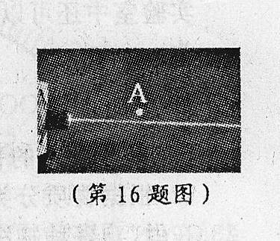
16．小明在学习“光的传播”时，看到老师的一个演示实验，过程如下：
①用激光笔射向水中，观察到光线是一条直线(如图)；
②在A点处用漏斗向水中慢慢注入海波溶液，观察到光线发生了弯曲；
③经搅拌后，观察到光线又变直。
小明根据上述现象得出的结果，正确的是
A．光的传播需要介质 B．光只有在水中才沿直线传播
C．光在海波溶液里不能沿直线传播 D．光在同一种均匀介质中才沿直线传播
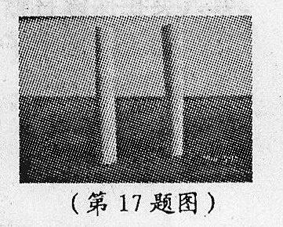
17．小明把两支同样的粉笔竖直放置在坚硬的水平桌面上。粉笔两头横截面积不同，其中一支正放，一支倒放(如图所示)，以下分析正确的是
A．粉笔受到的重力与它对桌面的压力是一对平衡力
B．两支粉笔都受到了桌面给予的摩擦力，且大小相等
C．由于受力面积不同，桌面对粉笔的支持力不同
D．本实验无法得出压力作用效果与受力面积的关系
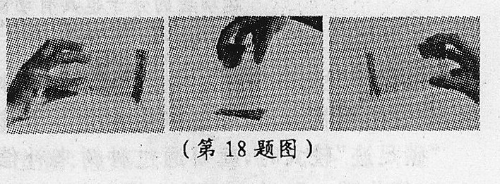
18．小明在玻璃杯内盛满水，杯口盖上一张硬纸片(不留空气)，然后托住纸片，将杯子倒置或倾斜，水都不流出，纸片也不掉下(如图所示)。对整个探究活动的分析正确的是
A．探究的问题：大气压强有多大
B．探究的假设：大气对各个方向都有压强
C．探究的目的：研究水的重力与大气压力的关系
D．探究的结论：大气向各个方向的压强相等
19．通过实验可以获取证据，得出结论。下列做法中不能获得明显证据的是
A．为了证明氢氧化钠溶液呈碱性，在其溶液中滴加稀盐酸
B．为了证明氧气是否集满，把带火星的木条伸到集气瓶口
C．为了说明盐溶液不一定都呈中性，在碳酸钠溶液中滴加酚酞试液
D．为了证明汗水中含有C1—，加入含稀硝酸的硝酸银溶液
20．小明家台灯的插头插在如图所示的插座上，插座上有一个开关和一个指示灯(相当于电阻很大的灯泡)。若插座开关和指示灯用S_{l}、L_{l}表示，台灯开关和灯泡用S₂、L₂表示。小明断开或闭合S₁、S₂时，记录现象如下表。则符合事实的电路图是
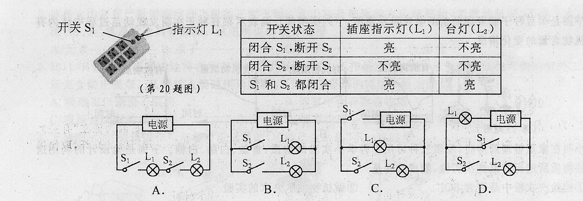
卷 Ⅱ
二、简答题(本题有11小题20空格，每空格3分，共60分)

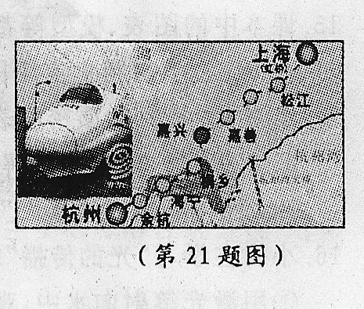
21．2010年10月沪杭高铁将正式运行，列车最高设计时速可达350千米／时，从杭州到上海只要38分钟，已知杭州到上海的距离为158．7千米，那么列车从杭州到上海的平均速度是 ▲ 千米／时(保留一位小数)。
22．碱石灰是由氢氧化钠和生石灰组成的，实验时常用来吸收二氧化碳和水。在实验室中还可以用它和无水醋酸钠反应来制取某种气体，反应的化学方程式为：
(1)请写出X的化学式为 ▲ 。
(2)根据物质分类，碱石灰属于 ▲ (选填“单质”、“化合物”或“混合物”)。
23．在做“观察动物细胞和植物细胞”实验时；由于操作上的一些失误，造成实验效果不明显。请分析产生下列后果的可能原因。(写出一条即可)
(1)在明亮实验室使用显微镜对光时，发现无论怎样转动反光镜视野都很暗： ▲ 。
(2)在观察洋葱表皮细胞的临时装片时，发现细胞有严重重叠现象： ▲ 。
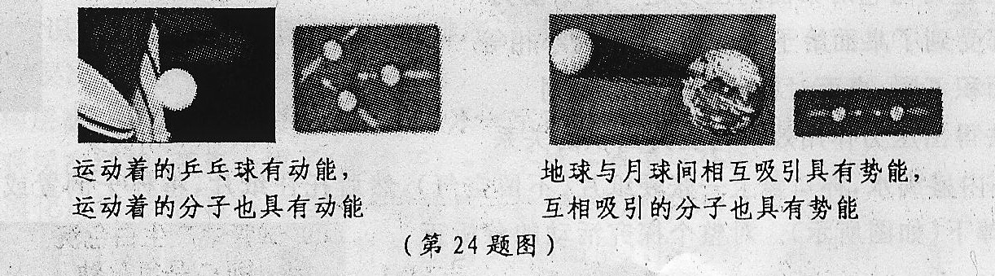
24．人类在探索自然规律的过程中，总结出了许多科学研究方法，如：“控制变量”、“类比”；“模型”等，下面两个例子都运用了上述 ▲ 的方法说明分子也具有动能和势能。
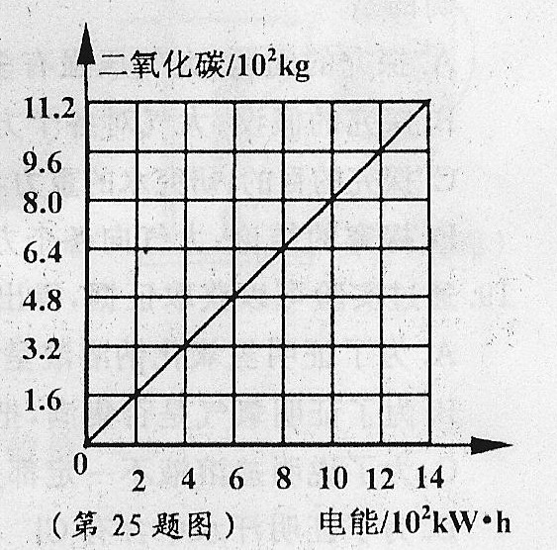
25．“碳足迹”标示一个人或者团体的“碳耗用量”。人们消耗的能源越多，“碳”耗用就多，导致地球变暖的二氧化碳排放也多，“碳足迹”就大。当“碳足迹”较大时，就要通过种树来补偿，这是因为树能通过 ▲ 吸收二氧化碳。科学家测算1棵杉树平均每年可吸收二氧化碳15千克，右图是电能消耗转化为二氧化碳排放的关系图。小明家里空凋的功率为2400瓦，假设小明家在一年里使用空调的总时间为500小时，则小明家需要种 ▲ 棵杉树来补偿“碳足迹”。
26．自2009年8月起，云南遭遇了60年未遇的三季持续干旱，广西、贵州局部地区也遭遇50年来罕见的极端干早，导致数百万人受灾，几千亩农田受旱。在科学兴趣小组活动时；同学们谈论到了干旱与农作物的问题，请你参与讨论并作回答。
(1)农作物在缺水初期叶片气孔会自动关闭，以减弱 ▲ 作用。
(2)西南干旱地区农民采用“水田早种”进行抗旱保收成，在水田种上大葱、玉米等耐旱作物。从生物进化角度看，耐早作物能够生存是 ▲ 的结果。
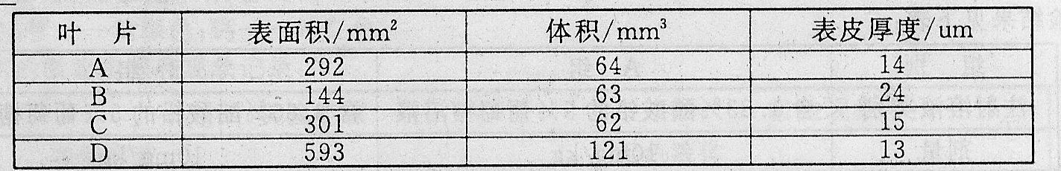
(3)耐早作物在形态结构上具有适应干旱的一系列特点。下表四种植物叶片中，最适应于早环境的是 ▲ 。(选填编号)
27．2009年诺贝尔物理学奖授予英国华裔科学家高锟以及两位美国科学家。高锟获奖，是因为他在“有关光在纤维中的传输以用于光学通信方面”做出了突破性成就：提出用玻璃制造比头发丝更细的光纤，取代铜导线作为长距离通讯线路。这个理论引起了世界通信技术的一次革命。
(1)光纤这种材料属于 ▲ 。(填写编号)
A．金属材料 B．无机非金属材料 C．有机合成材料 D．纳米材料
(2)光纤的质量要求极严。目前使用的光纤是纯度极高的超纯SiO₂，其制造时的反应原理是：
该反应属于 ▲ (填基本化学反应类型)。
28．下面的电路图，在研究电流、电压和电阻关系时，若只改变滑动变阻器的阻值，可以探究电流与 ▲ 的关系；也可用于伏安法测电阻，实验时小明观察到两个电表的示数如下，则小明测得只的电阻是 ▲ 欧。
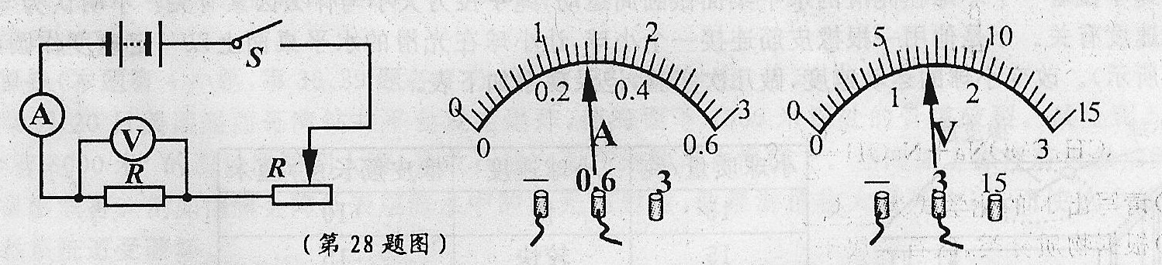
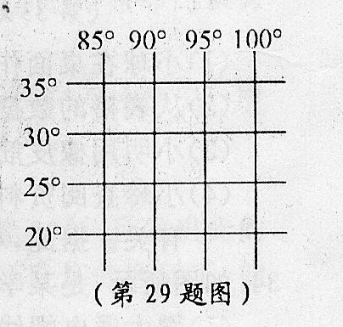
29．2010年4月14日晨，青海玉树发生里氏7．1级地震(震中位置：北纬33.1°，东经96.7°)，造成重大人员伤亡和财产损失。
(1)在右图的经纬网上标出震中位置 ▲ (用“· ”表示)。
(2)玉树地处青藏高原，平均海拔在4000米左右，外地救援者刚到达灾区后由于气压低、血液中 ▲ 少等原因，产生头晕、头痛、耳鸣等高山反应产，但随着时间的推移，人体可通过自身的调节，使这些反应逐渐减轻或消失。
30.我们在做“物质的鉴别”实验时，曾对硫酸铜、氯化钠、硝酸钾、氢氧化钠四种白色粉末进行鉴别。以下是某同学设计的鉴别方案，请你沿着该同学的思路回答相关问题。
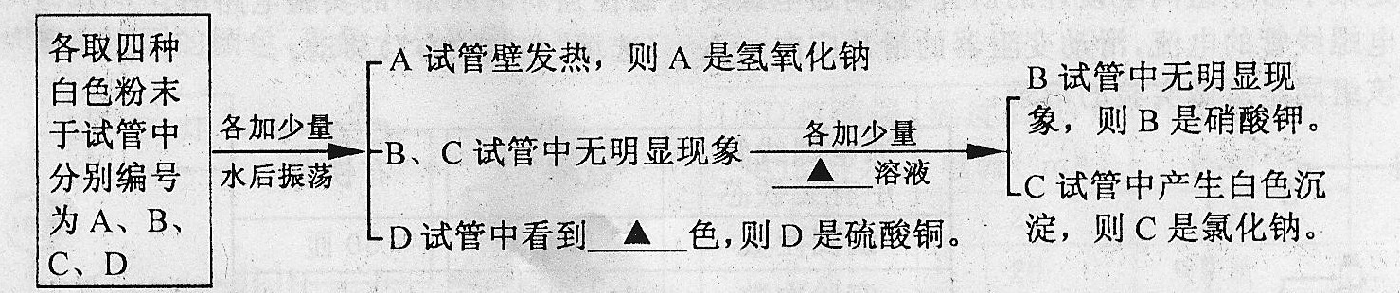
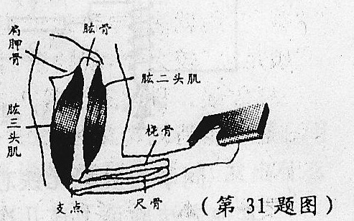
31．为了寻伐”手臂上的杠杆”做了如下实验，小明右手拿着书，先让手下垂，左手掌贴着右上臂的前部(肱二头肌)，将右下臂慢慢抬起到水平位置，他感觉到右上臂的肱二头肌越来越紧张。请你结合如图所示，利用杠杆原理解释产生这一现象的主要原因 ▲ 。
三、实验探究题(本题有4小题，15空格，每空2分，共30分)
32．目前；铅污染已成为威胁我国儿童健康的“隐形杀手”。调查发现，我国儿童血铅水平较发达国家儿童高，血铅增高对儿童神经系统发育、智力发展等方面存在负面影响。威胁儿童的铅污染有四大来源：①汽车尾气污染；②家居装饰用品污染；③玩具和学习用品污染；④食品污染，如爆米花、松花蛋等都含有铅。
血铅含量对人奉竟有什么影响呢?有人做了这样一组实验，将质量2．0一2．5千克的20个家兔分为两组：
A组：用含1．83％醋酸铅的5％葡萄糖溶液，每3天皮下注射1次，10mg／kg剂量，每隔10天测一次血红蛋白；
B组：用含3．66％醋酸铅的5％葡萄糖溶液，每3天皮下注射1次，10mg／kg剂量，每隔10天测一次血红蛋白。 ·
实验结果见下表：
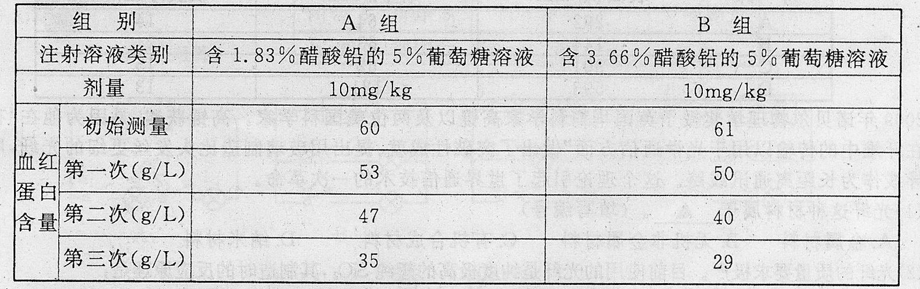
(1)本实验探究的问题是血铅含量对家兔的 ▲ 含量有何影响?
(2)上述实验还缺少对照组，请你帮助设置一个对照实验 ▲ 。
(3)比较A、B两组的数据，简要叙述上述实验结果： ▲ 。
(4)请结合题中所给信息，提一条防止儿童铅污染的合理建议： ▲ 。
33．用绳子拉着一个小球在光滑的水平桌面做圆周运动，绳子拉力大小与什么因素有关?小明认为与小球的运动速度有关。于是他用一根橡皮筋连接一个小球，让小球在光滑的水平桌面上以一定速度作圆周运动(如图所示)。改变小球的运动速度，做几次实验，记录现象如下表。
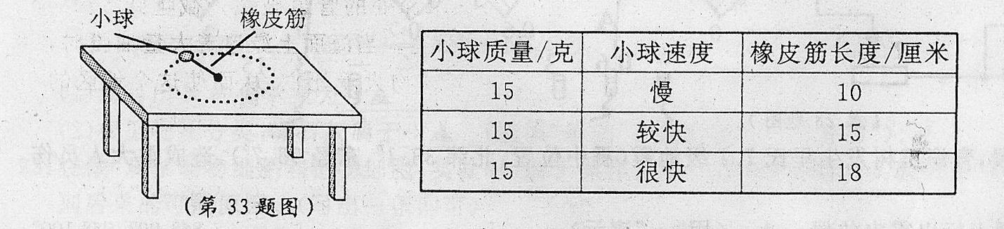
(1)小球在桌面作圆周运动时，其运动状态 ▲ 改变(选填“可能”、“一定”或“一定不”)。
(2)从表格的数据可以看出：小球的运动速度越大，那么橡皮筋的伸长就越 ▲ 。
(3)小明用橡皮筋替代绳子进行实验的目的是 ▲ 。
(4)小玲查阅资料后知道作圆周运动的小球受到的拉力与小球的运动速度、小球的质量以及圆周的半径有关。据此，小玲认为用橡皮筋代替绳子存在着明显的缺陷，请说出理由 ▲ 。
34．如图所示，是某学习小组同学设计的研究“影响通电螺线管磁性强弱的因素”的实验电路图。
(1)增大通电螺线管的电流，滑动变阻器的滑片应向 ▲ (选填“左”或“右”)移动。
(2)下表是该组同学所做实验的记录：
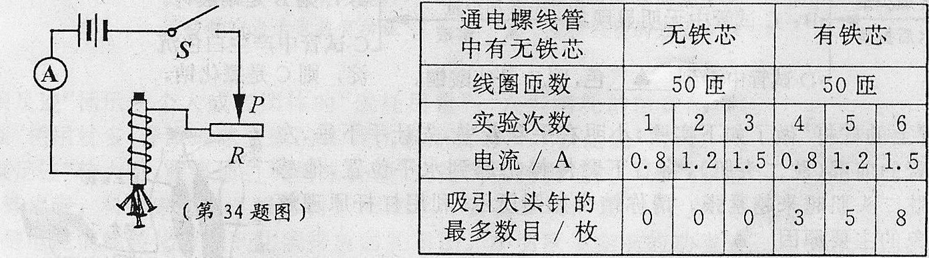
同学们发现无铁芯组实验中没有吸引起大头针，那么通电螺线管到底有没有磁性呢?他们通过其他方法验证了这几次都是有磁性的。他们采用的方法可能是 ▲ 。(写出一种即可)
(3)在与同学们交流讨论时，另一组的同学提出一个新问题：“当线圈中的电流和匝数一定时，通电螺线管的磁性强弱是否还与线圈内的铁芯大小(粗细)有关?”现有大小不同的两根铁芯，请根据你的猜想并利用本题电路，写出你验证猜想的简要操作方案： ▲ 。
35，小明在购买氢气球时，看到摊主正在把废旧铝锅碎片投入盛有某种液体的铁制容器中，盖上容器盖子后，氢气就从导管口出来。
小明根据初中学过的科学知识，认为铁制容器中的液体肯定不是稀硫酸或盐酸。这种液体到底是什么?第二天小明请教老师，老师没有直接告诉答案，而是在实验室配制了一种液体后，对小明说：铁制容器中装的就是这种液体，它是一种常见化合物的溶液。还提供了相关信息，请小明自己动手探究。
提供的信息：许多金属或它们的化合物在灼烧时都会使火焰呈现特殊的颜色。如：钾——紫色：钠——黄色；钡——黄绿色；钙——砖红色。
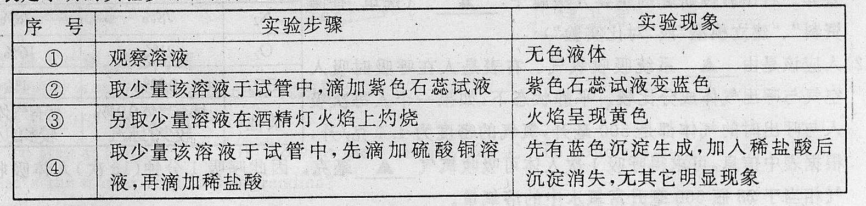
下表是小明的实验步骤和现象记录：
回顾与解释：
(1)小明认为铁制容器中的液体肯定不是稀硫酸或盐酸。理由是 ▲ 。
(2)在步骤④中，小明加入稀盐酸的目的是防止 ▲ 的干扰(填写离子符号)。
(3)小明通过实验，可得出该溶液中的溶质是 ▲ 。
(4)小明想进一步了解铝和这种溶液反应的原理，再次请教科学老师，老师启发小明说：铝和这种溶质以及水发生反应，生成含有偏铝酸根离子(A1O₂—)的盐和氢气两种物质。请你尝试写出该反应的化学方程式： ▲ 。
四、分析计算题(本题有4小题，第36、39题各7分，第37、38题各8分，共30分)
36．2010年4月20日美国墨西哥湾钻井平台发生爆炸，使海面下1500米深处的管道破裂。截止到5月6日，至少有6000米³的石油泄漏到大海，导致石油大面积地漂浮在海面上。当海面上漂浮着大量油膜时，会造成很多危害、。例如油膜会降低表层海水中的日光辐射量，使浮游植物大量死亡，从而使这个地区的海洋生态系统遭受破坏。
(1)浮游植物在海洋生态系统中的成分是 ▲ 。
(2)泄油事件发生后，事故处理部门采用“烧油”方法进行处理，即点燃海面上的石油，但是环保部门认为这种方法不妥。“烧油”方法不妥的主要原因是 ▲ 。
(3)为了堵塞漏油，事故处理部门曾用一个钢筋水泥罩罩住漏油点。已知钢筋水泥罩体积为200米³，海水密度为1．03X10³千克／米³，求钢筋水泥罩浸没在水中(没碰到海底)时受到的浮力。 (取g＝10牛／千克)
37．2010年世博会全面使用一种名叫LED灯的新型节能灯。使用LED灯比旧式灯泡节能90％，且发出光的颜色会随电压的变化而变化(见下表)。图乙是世博会的吉祥物——“海宝”，夜晚在LED灯的照射下，能呈现出不同的颜色，形象十分可爱。
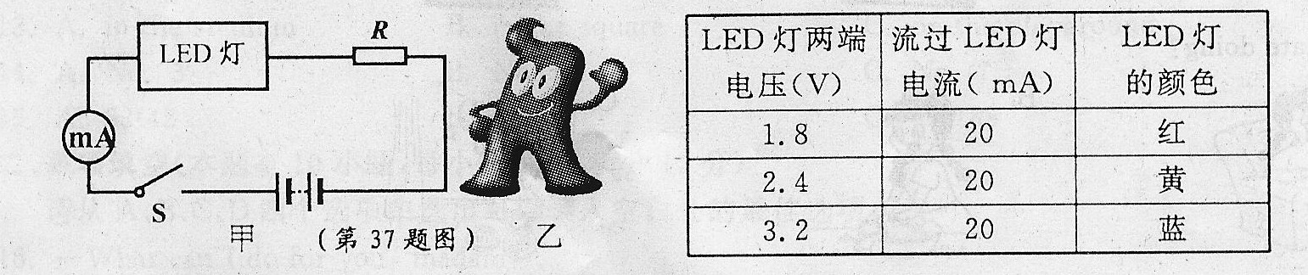
(1)根据表中数据，当LED灯发出红光时，消耗的电功率是 ▲ 瓦。
(2)把一个LED灯接人如上图甲所示的电路中，已知电源电压为5伏且保持不变，电阻R为90欧姆。闭合开关后，毫安表(比安培表更精确的电流表)的读数为20毫安，通过计算说明此时LED灯发出什么颜色的光?
(3)有一座“海宝”的质量为2.0×10³千克，放在水平地面上，与地面的接触面积为0.4米’，求此“海宝”对地面的压强(取g＝10牛／千克)。
38．央视《每周质量报告》曝光了一种叫“富氧水”的高价饮用水，它是以饮用水为基质，加压充人氧气制得。节目中对“富氧水”有两种截然不同的观点；
观点一：“富氧水”富含氧分子，活性强、易吸收。喝水后氧气通过胃肠绒毛细胞膜直接进入细胞，能有效补充体内的氧，在细胞内分解各种营养物质产生能量。
观点二：“观点一”违背科学常识，是概念炒作，在“忽悠”消费者。
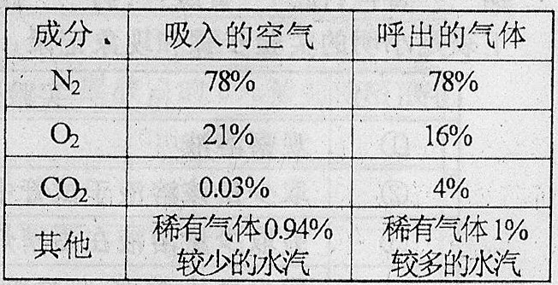
(1)石田教授曾对富氧水的效果进行研究。他以10名学生为对象，让学生在不同时间分别饮用350毫升普通水和富氧水，但不告诉学生喝的是哪一种水。学生喝完水后被要求运动15分钟，然后由研究人员测试并比较反映他们心率和耐力等生理指标，结果无明显差异。石田教授研究的主要方法属于： ▲ 。(选填“查阅资料”、“建立模型”或“对比实验”)
(2)人应该是由 ▲ 系统吸收氧气。右表是人在呼吸时吸人空气与呼出气体成分比较。平静状态下，如果一个人每次吸人与呼出时的气体都是500毫升，氧气的密度为1．4克／升，根据表中信息，可求得呼·吸1次人体可吸收氧气 ▲ 毫克。因此呼吸1分钟(16次)人体吸收的氧气相当于28瓶500毫升富氧水中的溶氧量。
(3)依据(1)(2)的分析和所掌握的科学知识，你支持哪种观点? ▲ 。
39．电动自行车、小汽车等交通工具中都有为其提供电能的铅蓄电池(又称“电瓶”)，它的优点是可以充电循环使用。电瓶的正极材料是二氧化铅(PbO₂)，负极材料是金属铅(Pb)，电瓶内所加液体是溶质质量分数为36％的稀硫酸，放电(为外界供电)时发生反应的化学方程式如下：
PbO₂(固)+2H₂SO₄+Pb==2PbSO₄↓+2H₂O
当放电时，反应物反应掉一定量后，就会导致电压下降，不能正常使用，这时就必须及时充电。
(1)电瓶在放电时， ▲ 能转化为电能。
(2)假如某个电瓶中铅的质量为1800克，内装36％的稀硫酸1200克，当有310．5克铅参加反应时，需消耗稀硫酸中溶质多少克?此时电瓶中硫酸溶液溶质的质量分数是多少?(最后结果保留两位小数)
2010年浙江省初中毕业生学业考试（嘉兴卷）

科学参考答案及评分细则
一、选择题（本题有20小题，每小题4分，共80分。请选出各题中一个符合题意的正确选项，不选、多选、错选，均不给分）
题号 | 1 | 2 | 3 | 4 | 5 | 6 | 7 | 8 | 9 | 10
答案 | D | A | C | B | B | B | C | B | B | D
题号 | 11 | 12 | 13 | 14 | 15 | 16 | 17 | 18 | 19 | 20
答案 | C | A | A | C | C | D | D | B | A | C

二、简答题（本题有11小题20空格，每空格3分，共60分）
21．250.6
22．(1)CH₄ (2)混合物
23．(1)光圈太小或者使用高倍镜对光(写出一条即可)
(2)洋葱表皮细胞未在载玻片上展平或者洋葱表皮撕得太厚(写出一条即可)
24．类比 25．光合作用 64
26．(1)蒸腾 (2)自然选择 (3)B
27．(1)B (2)置换反应
28．电压 5欧
29．溶解氧(氧气)
30．硝酸银(AgNO₃) 蓝
31．由于阻力臂越来越大，动力就越来越大。只要能答出“阻力臂越来越大”即可。
三、实验探究题(本题有4小题15空格，每空格2分，共30分)
32．(1)血红蛋白(2)将10只家兔用(不含醋酸铅的)5％葡萄糖溶液，每3天皮下注射1次，10mg／kg剂量，每隔10天测一次血红蛋白；(3)血铅含量(或醋酸铅浓度)越高，家兔的血红蛋白含量越少。(4)推广环保型交通工具；使用环保装修材料；不吃少吃含铅食品：加大对环境污染企业的监管力度等。(只要答案合理均可)
33．(1)一定(2)长(3)通过橡皮筋的升长来显示(或判断、体现、比较、观察等)拉力的大小(4)实验中存在两个不同变量(或橡皮筋伸长造成圆周半径也发生改变；速度和圆周半径都在发生改变)。(只要答案合理均可)
34．(1)左，(2)大头针换成小磁针(或者用细铁屑)(其他答案合理也可)(3)按本题电路图接好电路，调节滑动变阻器的滑片于一定的位置，首先放人大的铁芯?观察被吸引的数目，记录数据；再放入小的铁芯，观察被吸引的数目，记录数据，两者进行比较。(只要能答出用大小铁芯进行对比实验，观察被吸引大头针的数目](其他答案合理也可)
35．(1)铁要和稀硫酸或盐酸反应(2)CO₃^{2—}(3)氢氧化钠(NaOH)
(4)2Al+2NaOH+2H₂O==2NaAlO₂+3H₂↑
四、分析计算题(本题有4小题，第36、39题各7分，第37、38题各8分，共30分)
36．(1)生产者 (2)造成大气污染
(3)F_{浮}＝ρ_{液}gV_{排}
＝1．03×10³千克／米³×10牛／千克×200米³
＝2．06×10⁶牛
答：钢筋水泥罩浸没在水中(没碰到海底)时受到的浮力为2．06×10⁶牛。
37．(1)0．036
(2)由I＝U／R得U_{R}＝IR＝0．02A× 90Ω＝1．8V
U_{LED}＝5V一1．8V＝3．2V
查表得LED灯发出蓝光。 ，
(3)F＝G＝mg＝2．0×10³千克×10牛顿／千克＝2．0×10⁴牛
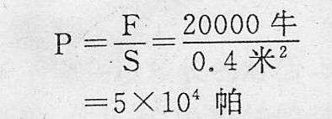
答：(2)此时LED灯发出蓝光，(3)此“海宝”对地面的压强5×10⁴帕。
38．(1)对比实验
(2)呼吸
35
(3)观点二 ·
39．(1)化学
(2)解：设需消耗纯稀硫酸x克，同时生成水y克。
